Nome 1
nome2

Elettronica industriale :
Controllore di potenza con opto-triac

Scopo dell’esperienza: effettuare il controllo di potenza su un carico costituito da un LED e da una resistenza, tramite un TRIAC comandato otticamente da un diodo

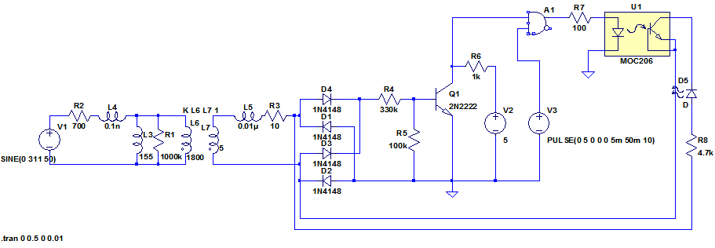

Il nostro obiettivo e di verificare come varia il lampeggiamento di un lLED (come luminosità e come frequenza) variando il segnale pilota di ingresso.

Per prima cosa verifichiamo le tensioni di uscita dal trasformatore che devono essere due sinusoidi sfasate, con ampiezza di 12V
Verifichiamo anche il segnale dopo il raddrizzatore a doppia semionda, ottenendo una serie di archi di sinusoide positivi (100Hz e 35Vpp cioè 26Veff).
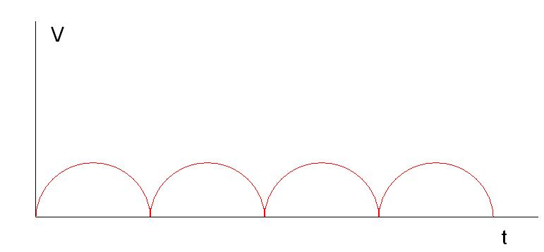
Questo segnale pilota un transistor che produce una serie di impulsi di 5V
I parametri di questi impulsi sono:
Frequenza 100Hz
Duty Cicle 14,3%
Periodo 10ms
➔ Quindi ogni impulso dura 1,5 ms (10 * 15,3%)
Tensione 5V di picco

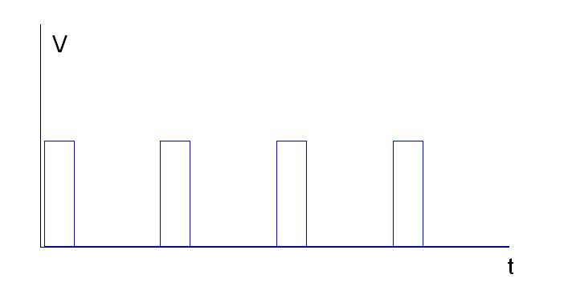
Questo treno di impulsi verra modulato da un segnale pilota fornito da un generatore di funzioni, attraverso una porta AND e il segnale risultante andra a pilotare il TRIAC

Il segnale fornito dal generatore è un onda quadra da 2,5Vpp con offset 1,25 volt (praticamente una sequenza di impulsi positivi) e frequenza 1Hz
Per l’esperimento variamo il duty cycle di questo segnale dal 20% al 80% e verifichiamo come il lampeggiamento vari di conseguenza
Ovviamente per il funzionamento della porta AND questa produrra un impulso solo se entrambi gli ingressi sono alti, quindi nel nostro caso quando entrambi gli impulsi sono positivi
Di conseguenza, variando il duty Cycle del nostro segnale varia il periodo per cui rimane ad un valore alto, quindi il numero di impulsi che saranno prodotti dalla porta AND ogni secondo (ricordiamo che il periodo del segnale che forniamo è di 1 Hz ➔ T = 1s)
Variamo allora il nostro duty cicle, verificando con un oscilloscopio l’andamento degli impulsi e visivamente il lampeggiamento del LED

Con un duty cycle del 20% :
in uscita dalla porta AND rileviamo una serie di treni di 3 impulsi consecutivi dalla durata di 10ns alla frequenza di 100Hz.
Il TRIAC produce treni di 4 impulsi consecutivi, di durata 10ns ciascuno in un periodo di 100ms
Aumentando il Duty Cycle all 80% :
In uscita dalla porta AND stavolta gli impulsi consecutivi sono 5, nello stesso periodo di prima, inoltre in uscita dal TRIAC rileviamo un singolo impulso in un intervallo di 100ms, sempre dalla durata di 10ns

Visivamente verifichiamo che all aumentare del dutycicle aumenta la velocita di lampeggiamento del LED che la sua luminosità

Conclusione:
Come abbiamo visto da questo semplice circuito possiamo utilizzare un TRIAC per regolare la potenza da fornire ad un carico attraverso un dispositivo a bassa tensione pur alimentandone uno che richiede un voltaggio molto piu alto.
In questo modo l’operatore si ritrova a lavorare con dispositivi a basso voltaggio senza dover controllare direttamente dispositivi in alta tensione
Nel nostro caso infatti, con una tensione da 2,5 volt possiamo comandarne una da 30volt senza essere direttamente in contatto con essa

